«Кукла в кулечке»

Технологическая карта

1. Изготовление кулечка  - Перевести выкройку (А) на картон, а выкройку (В) на ткань (флис, фетр или драп).  - Смазать всю поверхность картона клеем ПВА, за исключением места склеивания - кулечка.  - Положить картон клеевой сторонний на ткань так, чтобы место склеивания кулечка было свободным, а по другим краям выступали полоски ткани.  - Выступающие полоски ткани надсечь и приклеить на обратную сторону картона.  - Картон свернуть в кулечек, не допуская заломов и замятин (рис. 1)  2. Голова.  - Деревянный или пластмассовый шарик диаметром 3 см приклеить на палочку.  - Покрасить или обтянуть шарик тканью.  - Нарисовать или приклеить черты лица (мордочки, если это животное).  - Пришить или приклеить остальные детали головы (Волосы, борода, уши и т. п.)  3.Туловище  - Выкроить из тонкой ткани 2 детали (туловище) по выкройке (С) и 2 детали (ручки, лапки) из плотной ткани (драп, фетр).  - Детали туловища сложить лицом к лицу, между ними вложить детали ручек (лапок) как указано на (рис. 2)  - Детали сшить, оставив открытыми горловину и нижний край.  - Надсечь припуски близко к стежкам  - На горловине проложить присбаривающий шов (рис 3)  Не выворачивать!  4. Сборка  - Просунуть палочку через нижний открытый срез и горловину туловища (рис. 4)  - Стянуть присбаривающий шов на горловине и хорошо завязать на несколько узлов. Концы ниток не обрезать коротко.  - Протянуть присборенное место до шарика-головы и прочно приклеить. (рис. 5)  - Дать клею высохнуть в течение нескольких минут и только после этого вывернуть туловище.  - Кулечек нанизать на палочку снизу  - Приклеить нижний край туловища на ширину 0,5 см на внешний край кулечка (рис. 6)  - На место склеивания туловища и кулечка приклеить или пришить тесьму длиной 22 см. (рис. 7)  - В завершении на нижний конец палочки закрепит деревянный или пластмассовый шарик (рис. 8)  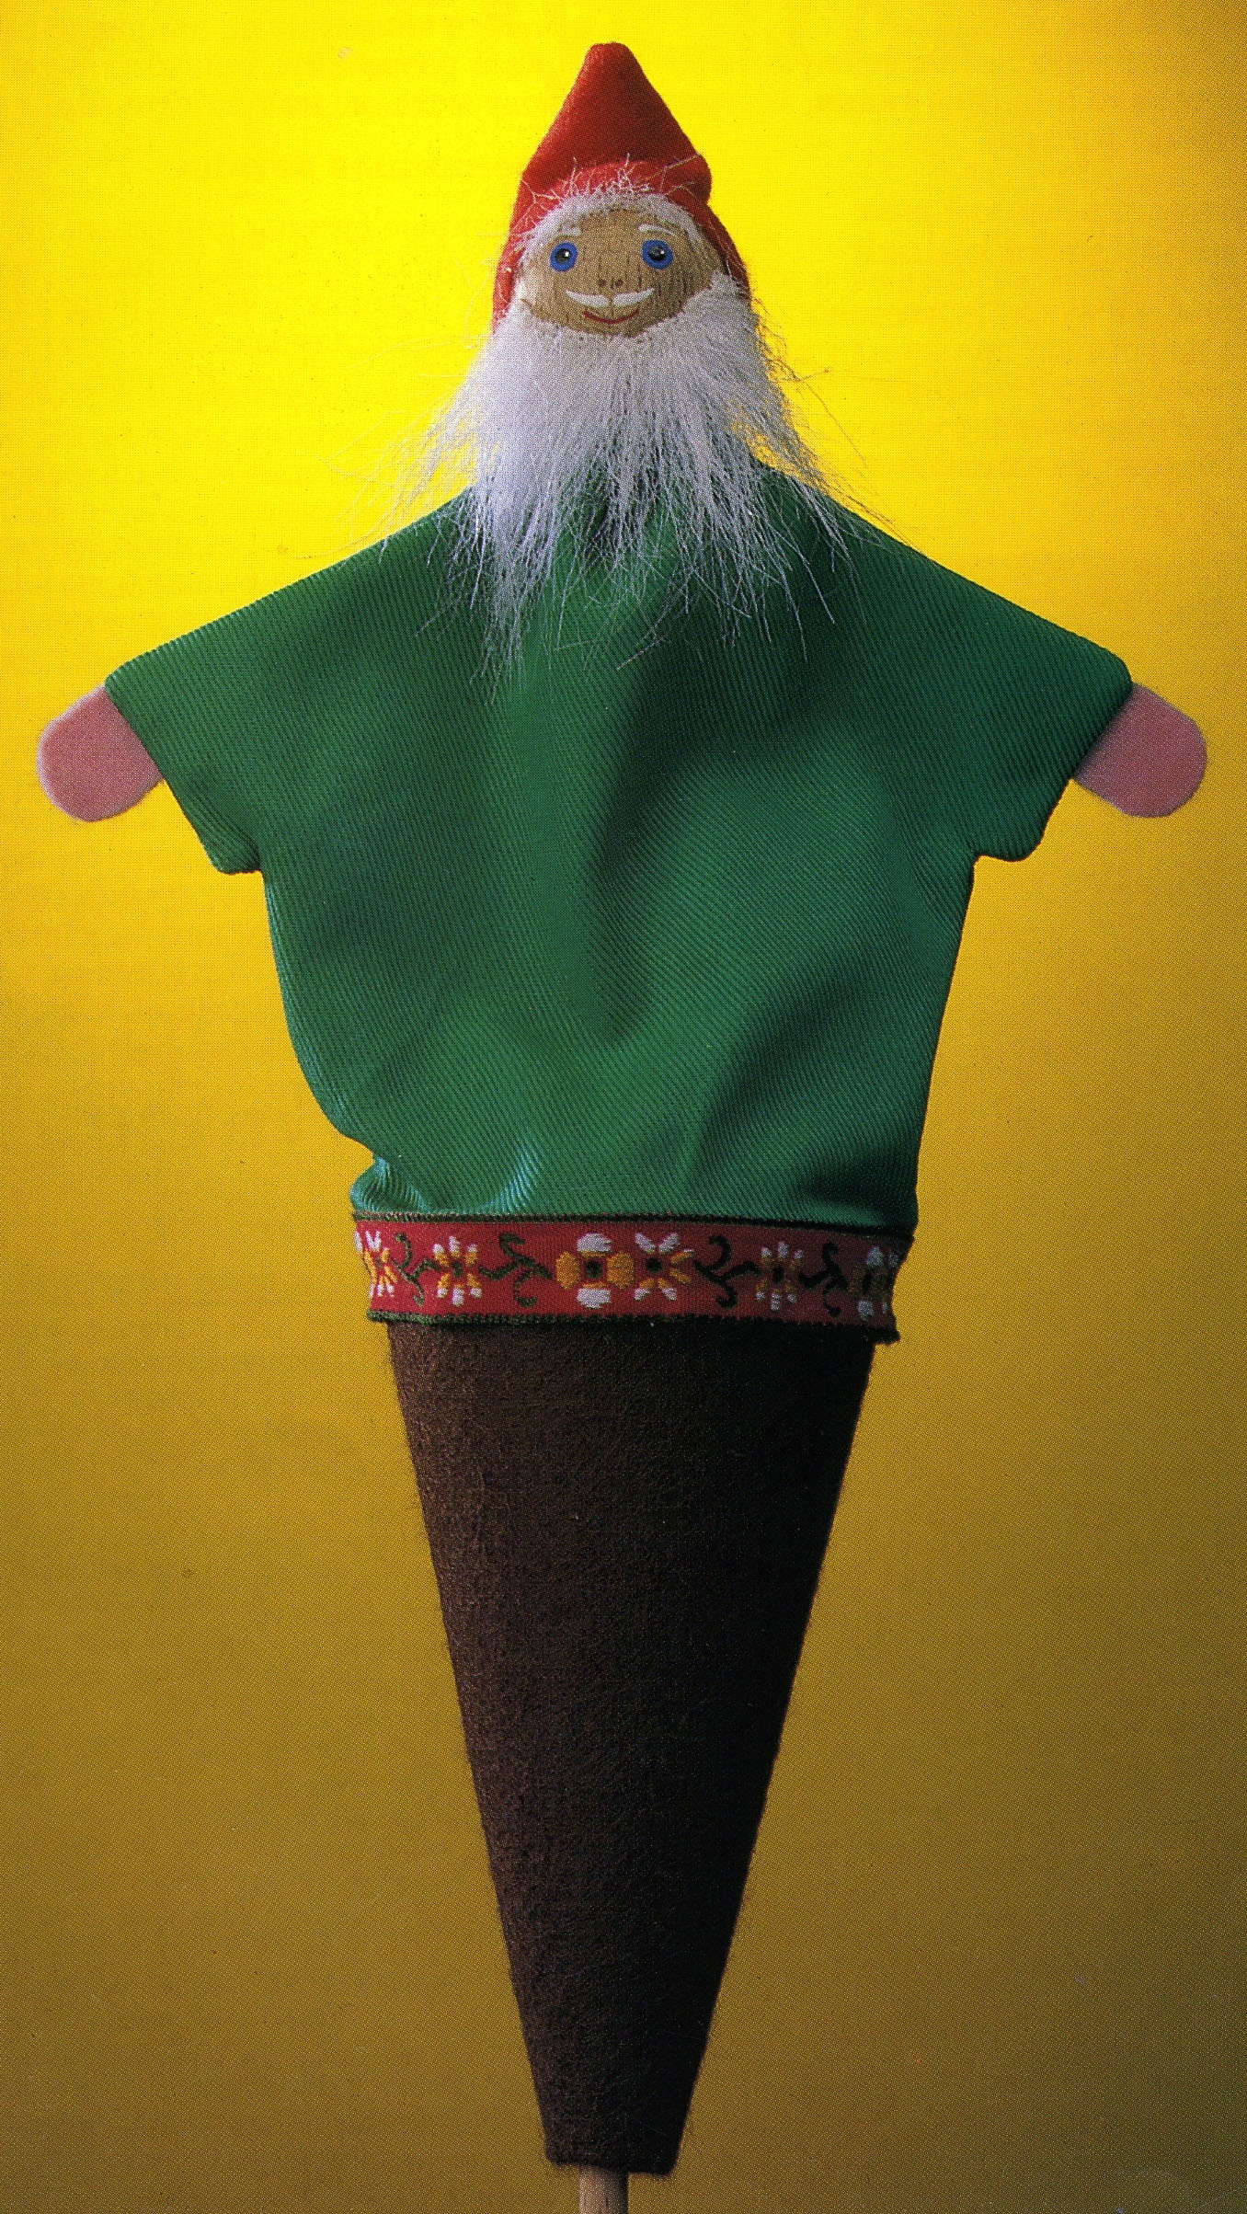 | 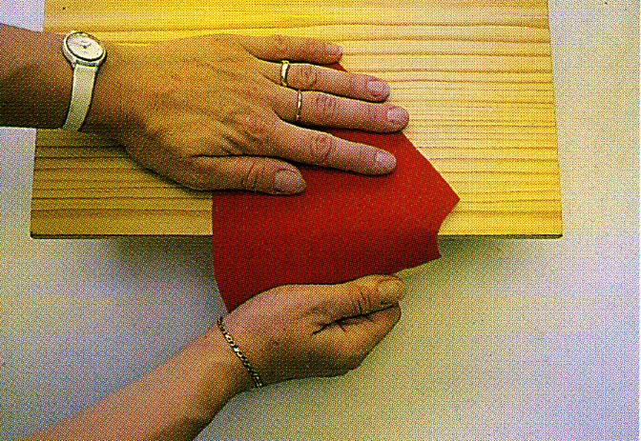  (рис. 1)  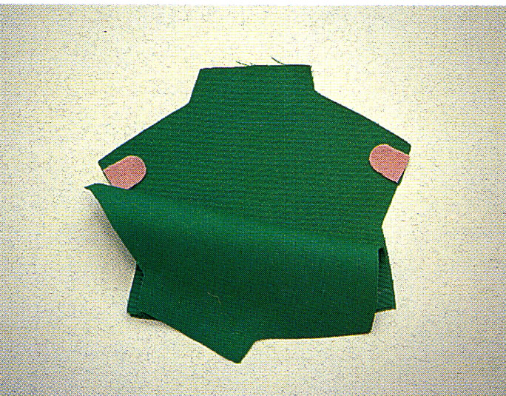  (рис. 2)  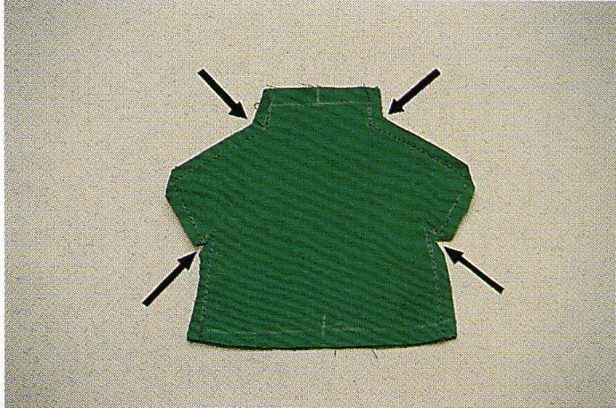  (рис 3)  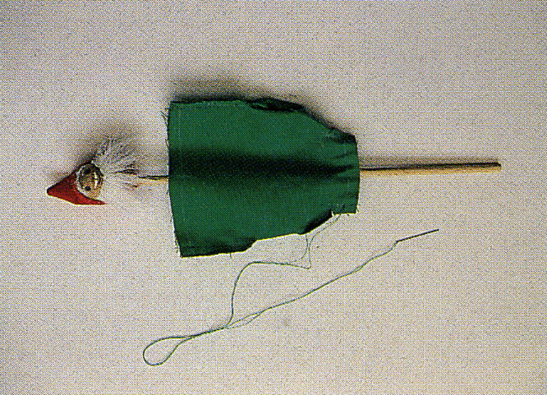  (рис. 4)  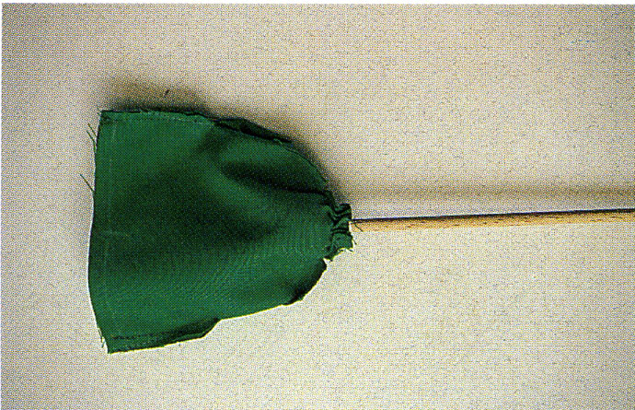  (рис. 5)  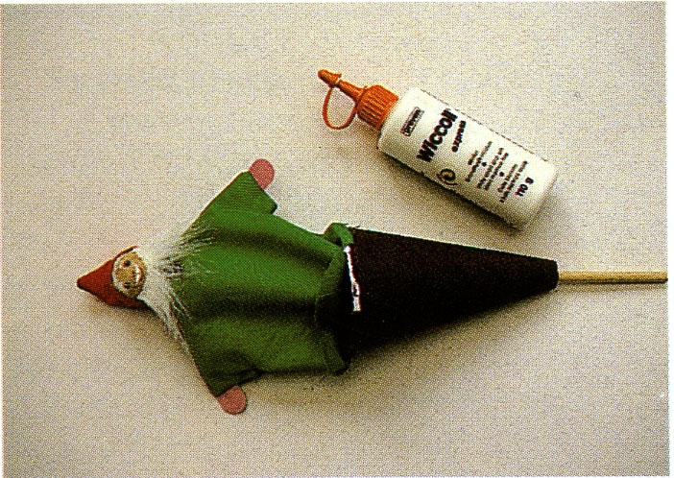  (рис. 6)  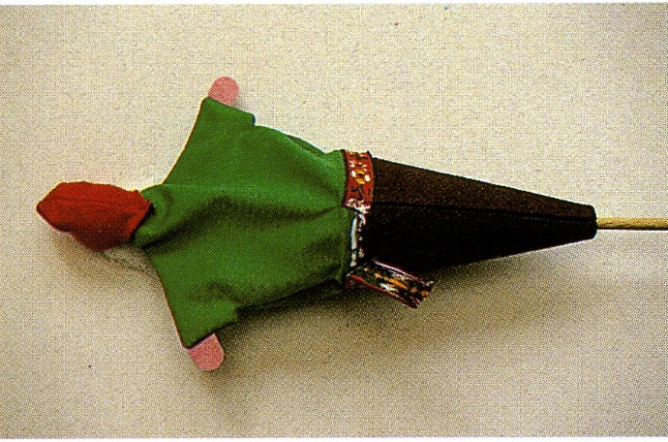  (рис. 7)  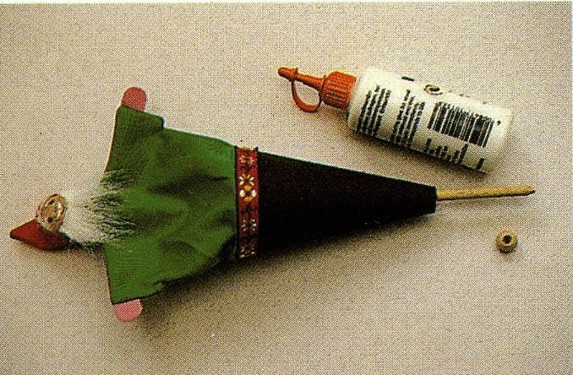  (рис. 8)

